本试卷适用范围  2005级工科 | 南 京 农 业 大 学 试 题 纸
本试卷适用范围  2005级工科 | 06-07学年 第一学期 课程类型：必修 卷类：A
课程 大学物理 班级 学号 姓名 成绩
以下表格为教师阅卷时使用，学生请勿填写
题型 | 选择 | 判断 | 填空 | 问答 | 计 算
号 | 1～8 | 1～5 | 1～6 | 1 | 1 | 2 | 3 | 4 | 5 | 6
分
- 选择题（2分／题,共16分）
1. 如图1，无限长直电流旁有一边长为的正方形回路abcd（回路与I共面），回路以速率v向右运动，则当ad距电流为r时，回路的感应电动势大小及感应电流的流向是： （ ）
(A) 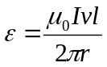，电流流向d→c→b→a .
a
b
c
d
v
I
图1
(B) ，电流流向a→b→c→d.
(C) 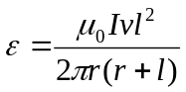，电流流向d→c→b→a.
(D) ，电流流向a → b→ c →d
2.一个质点作简谐运动，振幅为A，在起始时刻质点的位移为A/2，且向x轴的正方向运动，代表此简谐运动的相量图为 （ ）
3.一弹簧振子做简谐运动，总能量为E。如果振幅变为原来的2倍，振子的质量变为原来的4倍，则振动的总能量变为 （ ）
(C)
(B)
(A)
(D)
O
x
ω
－A/2
A
O
O
x
A/2
ω
A
O
x
O
A/2
A
ω
O
x
A
ω
－A/2
（A）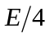； （B）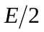； （C）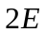； （D）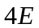
4.有两个谐振动，x₁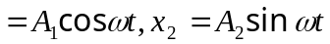，A₁＞A₂，则其合振动的振幅为 （ ）
（A）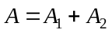； （B）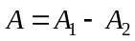； （C）A=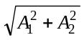； （D）A=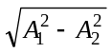
5.在真空中波长为λ的单色光，在折射率为n的透明介质中从A沿某路径传播到B，若A、B两点位相差为3π，则此路径AB的光程为 （ ）
（A）1.5λ （B）1.5 nλ （C）3λ （D）1.5λ/ n
6. 增大劈尖的楔角，则条纹移动的方向和条纹间距 （ ）
（A）远离棱边，条纹间距变小； （B）靠向棱边，条纹间距变小；
（C）远离棱边，条纹间距变大； （D）靠向棱边，条纹间距变大。
7.一束平行单色光垂直入射到光栅上，当光栅常数 (a+b) 为下列哪种情况时(a代表每条缝的宽度) ，k =3、6、9等级次的主极大均不出现？ （ ）
（A) a+b=2a . (B) a+b=3a .
(C) a+b=4a . (D) a+b=6a .
8.一束白光垂直照射在一光栅上，在形成的同一级光栅光谱中，偏离中央明纹最远的是（ ）
（A）紫光； （B）绿光； （C）黄光； （D）红光
- 判断题（每题1分，共5分）
1.感生电场和静电场一样是保守场 （ ）
2.平面简谐波在弹性介质中传播，某一时刻在传播方向上介质中某质元在负的最大位移处，则它的能量是动能为零，势能最大，总的机械能守恒。 （ ）
3.驻波现象中，相邻两波节间的质点振幅不同，相位相同 （ ）
4.无线电波能绕过建筑物，而光波不能绕过建筑物，是因为无线电波的波长比光波的波长短，所以衍射现象显著。 （ ）
5..当用偏振片旋转观察一束光，发现光强有明暗变化，且会完全消光，则这束光是线偏振光。
（ ）
- 填空题（每空1分，共14分）
1. 产生动生电动势的非静电力是 力，产生感生电动势的非静电力是 ____ 力.
2. 一平面简谐波，波速为6.0m/s，振动周期为0.1s，则波长为 _______m，在波的传播方向上，有两质点的振动相位差为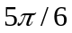，此两质点相距为_______m。
3.如图2为某点的振动图像，则振动的三个特征量：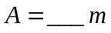 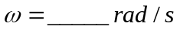 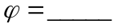
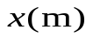
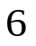
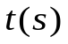
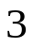
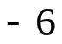
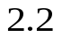

图3
图 2
0
4. 如图3，单色平行光垂直照射在薄膜上，经上下表面反射的两束光发生干涉，膜的厚度为 ，且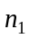＜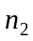＜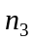若要反射光干涉相长,应满足条件__________________,膜的最小厚度为________；
5. 单色光λ垂直入射到单狭缝上，狭缝宽度为，对应于某一衍射角θ 的光线经过透镜都会聚到点A，当满足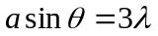 时, 则透过此单狭缝的波阵面所分成的半波带数目为 个，屏上A点为 点；若狭缝宽度减小一半，则A点会变为 点。（填“明”或“暗”）
6.P₁、P₂为偏振化方向夹角为60°的两个偏振片，光强为的平行自然光垂直入射，则经过P₁后的光强 = ，再进过P₂后，光强 = 。
- 问答题（5分）
军事用的隐形飞机为了不让敌方的雷达发现，要在飞机表面涂一层电介质膜，试用所学干涉知识说明这层电介质的作用，即飞机隐形的机制。

- 计算题（6小题，共60分）
- （6分）真空中一长直螺线管，横截面积为S，长为,上面均匀密绕N匝线圈，求：
（1）螺线管的自感系数；
（2）如果螺线管中通以恒定电流，则螺线管储存的磁能有多大？

2．（10分）同一介质中有两个相干波源，分别位于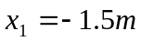和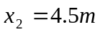处，其振幅相等，频率都是100Hz，当t=0时，x₁处的质点位于正的最大位移处，x₂处的质点位于平衡位置且向负方向运动。已知介质中波速u = 400m/s，求：
（1）两个波源的初相
（2）求x轴上两波源之间因干涉而静止的各点的位置；

3.（12分）入射波表达式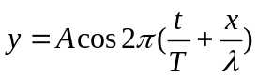，在处发生反射，且有半波损失，试求：
- 入射波和反射波在处的振动方程
- 反射波的表达式
- 合成驻波的表达式
- 波腹的位置（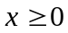）

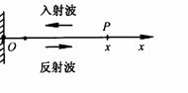

4.（8分）在双缝干涉实验中，波长λ=550nm的单色平行光垂直入射到间距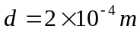的双缝上，屏到双缝的距离D=2m，求：
（1）中央明纹两侧的两条第10级明纹的间距；
（2）用一折射率为n=1.50的玻璃片覆盖一条缝后，零级明纹移到原来的第5级明纹处，求玻璃片的厚度。

5. （10分） 波长为λ的单色光垂直照射到折射率为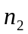的劈尖薄膜上, 如图所示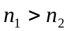,观察反射光形成的条纹.
- 从劈尖棱边A开始，向右数第三条明纹中心所对应的薄膜厚度是多少？
A
n₁
n₂
n₁
λ
- 求相邻的二暗纹所对应的薄膜厚度之差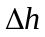是多少？

6.（14分）波长λ=600nm单色光垂直入射光栅, 缝后有一焦距为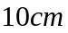的透镜，在透镜焦平面上观察衍射图样，测得第二级主极大和第三级主极大之间间距为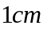,且第四级缺级，求
- 光栅常数等于多少？
- 透光缝可能的宽度a等于多少？
(3) 对应最小宽度a, 在衍射角－π/2 ＜θ ＜π/2 范围内可能观察到的主极大条纹的数目.

教研室主任 出卷人 丁 冬

